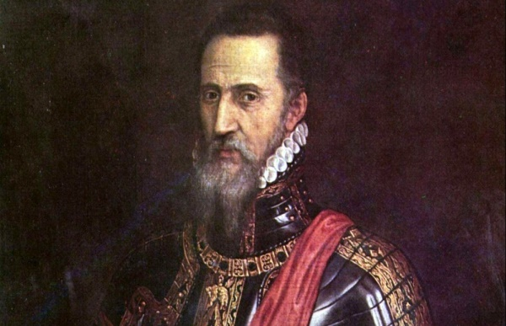

Alva (1507-1582) is een Spaans generaal en gouverneur van de Nederlanden aan het begin van de Tachtigjarige Oorlog. Zijn officiële naam luidt Fernando Ãlvarez de Toledo maar in Nederland is hij beter bekend onder de naam Hertog van Alva. Fernando Ãlvarez de Toledo wordt in 1507 geboren in één van de oudste adellijke geslachten van Spanje. Zijn vader sterft vroeg en Alva wordt daardoor grotendeels – erg streng – opgevoed door zijn grootvader. Al op 14-jarige leeftijd (1524) neemt de jonge Spanjaard deel aan krijgstochten tegen de Fransen. Het is het begin van zijn lange en in Spanje veel geroemde militaire carrière.
Het is 1533 als Fernando Ãlvarez de Toledo benoemd wordt tot generaal. De Spanjaard heeft voor die tijd behalve tegen de Fransen ook tegen de Turken gevochten en zo naam gemaakt. In 1552 wordt de hertog van Alva benoemd tot opperbevelhebber van de Spaanse troepen in Italië, maar als Maurits van Saksen een aanval van de Fransen tegen de Spanjaarden leidt keert hij snel terug naar zijn geboorteland. De aanval wordt afgeslagen.
Hertog van Alva en de Beeldenstorm
Het is 1566 als Alva naar Nederland wordt gestuurd. Daar heeft dan net de Beeldenstorm plaatsgevonden. De Spaanse koning is woedend over de vernielingen die protestanten hebben aangericht in katholieke heiligdommen en stuurt daarom een van zijn krachtigste onderdanen naar het noorden. Alva krijgt een leger van 10.000 man mee om de opstand mee te onderdrukken. Op 22 augustus 1567 komt hij in Brussel aan.
Margaretha van Parma
Alva vervangt Margaretha van Parma als landvoogd en begint onmiddellijk met de vervolging en onderdrukking van de protestantse ketters. Hij stelt een Bijzonder Gerechtshof in, de zogenaamde Raad van Beroerten. Dit gerechtshof wordt door het volk al snel Bloedraad genoemd. Niet voor niets, naar schatting worden er 6.000 tot 8.000 protestanten door de Raad van Beroerten veroordeeld. Ongeveer 1100 hiervan krijgen de doodstraf opgelegd. Ook de in 1567 gevangen genomen graven van Egmond en Hoorn moeten hieraan geloven. Dit ondanks het feit dat ze Vliesridders (ridders van de orde van het Gulden Vlies) zijn. De twee bij het volk populaire edelen worden op 5 juni 1568 in Brussel publiekelijk onthoofd.

Belasting
Behalve een Raad van Beroerten voert Alva ook nieuwe belastingen in. Op deze manier probeert hij het geldgebrek van de koninklijke regering terug te dringen. De belastingen die hij instelt zijn de honderdste penning (heffing van 1% over alle bezit), de twintigste penning (heffing van 5% over de verkoop van onroerend goed) en de tiende penning (heffing van 10% over alle verkopen). De inwoners van de Nederlanden verzetten zich heftig tegen deze belastingen en uiteindelijk gaat Alva akkoord met een jaarlijkse afkoopsom van 2 miljoen.
De hertog Alva krijgt door zijn harde optreden de bijnaam IJzeren Hertog. De protestanten hebben het zwaar en moeten in veel gevallen buigen voor het gezag van de militaristisch ingestelde landvoogd waardoor de opstand aanvankelijk moeilijk door kan zetten. Hoewel het er enige tijd op lijkt dat Alva succes heeft met zijn harde optreden blijkt zijn optreden uiteindelijk toch contraproductief. Door zijn nietsontziende optreden raken meer en meer protestanten ervan overtuig dat ze strijden voor een goede zaak. Middels pamfletten verenigen de protestanten zich opnieuw. De edelen die zich verenigen worden bekend onder de naam geuzen.
De eerste overwinning van de opstandeling vindt plaats op 23 mei 1568. Tijdens de Slag bij Heiligerlee wordt dan, onder leiding van graaf Lodewijk van Nassau en graaf Adolf van Nassau, een deel van Groningen ingenomen. De opstandeling kapen hierna Hollandse schepen waarop Alva zijn manschappen opdracht geeft enkele schepen te bevoorraden en de geuzen te bestrijden. De eerste zeeslag van de Tachtigjarige Oorlog, de Zeeslag bij Eems, wordt gewonnen door de geuzen.
De opstandelingen veroveren hierna verschillende steden, waaronder Den Briel op 1 april 1572. Aan de inname van deze stad danken we het rijmpje ‘op één april verloor Alva zijn bril’ (Den Briel).
Vertrek
De hertog van Alva slaagt erin verschillende delen van de Nederlanden te heroveren. In 1572 bepaalt koning Filips II dat Medina Celi hem moet opvolgen als landvoogd. Alva doet hierna nog één poging de afgevallen steden in het noorden tot gehoorzaamheid te dwingen. In oktober 1573 vraagt hij echter ontslag aan. Dit wordt hem in oktober dat jaar verleend waarna Alva op 18 december 1573 de Nederlanden verlaat.
In 1580 verovert de hertog van Alva voor koning Filips II Portugal. Ongeveer twee jaar later (1582) overlijdt hij in Tomar, een plaats in midden-Portugal.

Bron: korte biografie Alva van website Historiek en voor deze opdracht bewerkt door Hanneke Tuithof

